Как помочь ребенку научиться правильно говорить?

Предлагаем игры и упражнения, позволяющие родителям закрепить у малыша полученные на логических занятиях речевые умения и навыки.

- Дыхательное упражнение.
Цель: постановка диафрагмального типа дыхания и формирование ротового выдоха.
Сесть удобно, расслабиться. Сделать полный выдох носом, втягивая живот и грудную клетку. Положить одну руку на грудную клетку, а другую на живот для контроля. Сделать полный вдох носом, вытягивая живот и грудь. Задержать дыхание на 3-4 сек. Сквозь сжатые губы выпускать воздух несколькими отрывистыми выдохами. Упражнение повторить 3-4 раза.

- «Повтори и назови».
Цель: активизация словарного запаса, развитие памяти и слухового внимания.
Играют несколько человек. Первый называет один предмет, следующий повторяет предмет, названный предыдущим игроком, и свой, третий уже повторяет два названных предмета и новый, и т.д.
Предметы называются из одной видовой категории (мебель, овощи, деревья и т.д.).
1., 1,2., 1,2,3., 1,2,3,4…

- «Какие?»
Цель: закрепление умения образовывать прилагательные от названий деревьев.
- Лес, в котором растут только березы, это какой лес? (осины, сосны, липы, ольха, ели, клены и т.д.).

- «Волшебное дерево».

Цель: обогащение словарного запаса за счет обучения подбору родственных слов.
Назвать слова, родственные слову «лес».
- Как называется маленький лес?
- Как назвать лесок ласково?
- Назови человека, который следит за порядком в лесу?
- Назови сказочное существо, живущее в лесу.
- Тропинка, бегущая по лесу, какая тропинка?

- «Найди родственника»
Цель: развитие слухового внимания, расширение словарного запаса за счет подбора родственных слов.

Несколькими игроками раздаются предметные картинки. Ведущий называет слова. Кто услышит «родственника» своего слова, тот показывает картинку и повторяет слово за ведущим.
Например: картинки – «гриб», «береза», «цветок».
Слова: грибник, зацветает, березняк, цветочек, грабеж, березовый, грибочек, подберезовик, светает и т.д.

- «Чудо-юдо».

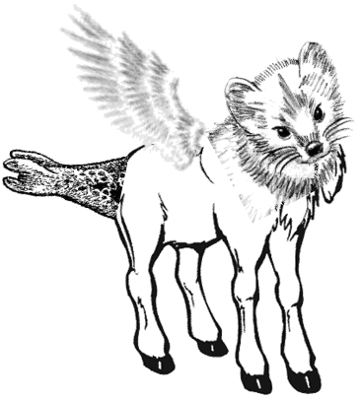
Цель: закрепление умения образовывать притяжательные прилагательные.
Надо чудо-юдо надо нам разоблачить,
Чтоб в лес зверей скорее возвратить.
Чьи части тела, нам ответить надо,
И звери в лес вернуться будут рады.

- «Кто кого ищет?»
Цель: обучение построению сложноподчиненного предложения с союзом «И».
Провести линию от мамы к детенышу и сказать, кто кого ищет.

, И

Например: «Лосиха ищет лосенка, и лосенок разыскивает лосиху».

- «Кубик настроения»
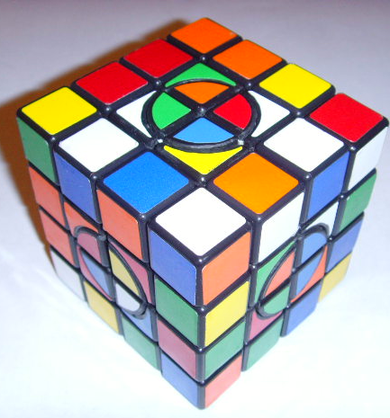
Цель: развитие интонационной выразительности.
Произнести фразу «Много животных живет в лесу» с интонацией, выпавшей на кубике. Интонация обозначена пиктограммой с мимическим выражением.

- «Замочная скважина».
Цель: развитие зрительного восприятия и памяти, пространственного мышления, речи.
Для игры нужна картинка и лист бумаги, превосходящий по площади размер картинки. В середине этого листа вырезается отверстие в форме замочной скважины. Взрослый закрывает эту картинку листом. Ребенок рассматривает картинку через отверстие бумаги, постепенно передвигая, не поднимая верхний лист. Затем рассказывает, что изображено на картинке.

- «Почемучки».
Цель: формирование умения задавать вопросы и отвечать на них, используя сложно подчиненное предложение, развитие словесно – логического мышления.
Ведущий задает вопрос, начинающийся со слова «Почему?». Игрок отвечает, составляя полное предложение, а затем задает новый вопрос, вытекающий из ответа и начинающийся снова со слова «Почему?». Например, «Почему зимой идет снег?» - «Зимой идет снег, потому что холодно». – «Почему зимой холодно» и т.д.

Логопед: Синякова Елена Семеновна

Контактный телефон:
2-15-76

613601, Кировская область, пгт. Юрья,
ул. Энгельса, д.19

Только человек наделен даром слова, умением предавать словами чувства, мысли, знания, убеждать, доказывать, утешать.
Этим ценнейшим даром нужно научиться пользоваться.

Рекомендации для родителей.

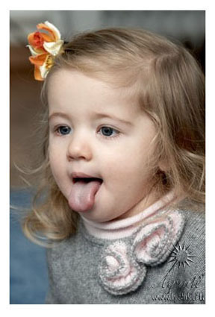
- Вы любите своего ребенка?
- Вы хотите, чтобы Ваш ребенок добился в жизни значительных успехов, сделал блестящую карьеру на поприще науки или бизнесе, состоялся как личность, чувствовал себя свободно и уверенно?

Учите своего малыша говорить!

2011 г.

